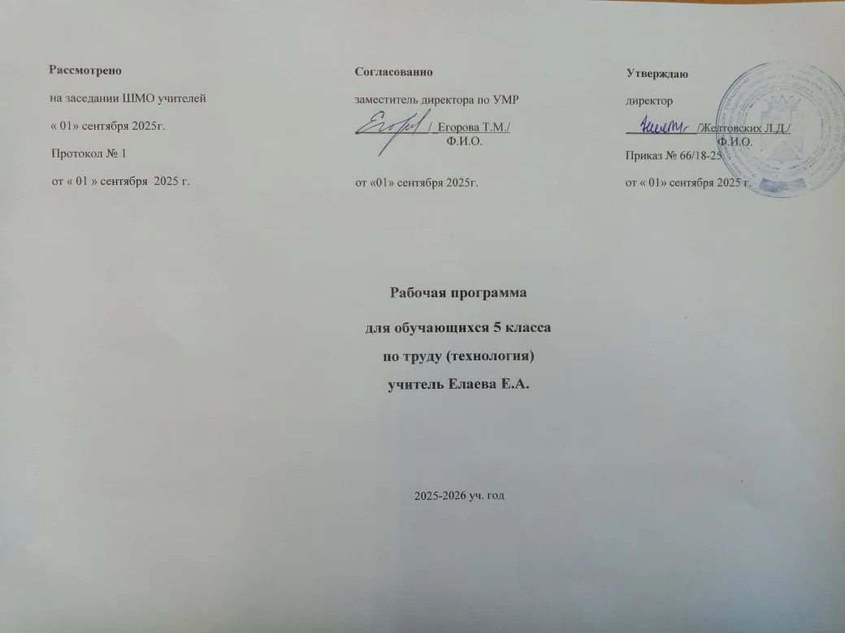
Пояснительная записка
Рабочая программа по труду (технологии) для 5 класса МКОУ «Посадская школа - интернат для обучающихся с ограниченными возможностями здоровья» составлена в соответствии с изменениями внесенными в ФАОП УО. Приказ Минпросвещения РФ, от17.07.2024года № 495
Предлагаемая программа ориентирована на учебник для специальных (коррекционных) образовательных учреждений 8 вида /Технология швейное дело 5 класс. Под ред. Г.Г. Мозговой, Г.Б. Картушиной. Допущено Министерством образования и науки РФ. М.: Просвещение, 2020г.

Цель: Подготовка обучающихся к освоению профессии швея и выполнению элементарных видов работ.
Достижение цели предполагает решение ряда задач:
- формирование прочных профессионально-трудовых умений и навыков;
- развитие мышления, способности к пространственному анализу;
- формирование эстетических представлений и вкуса;
- воспитание культуры труда и умение использовать в практической деятельности общеобразовательных знаний и навыков.

Основные формы:
- урок,
- практическая работа,
- самостоятельная работа,
- фронтальная работа.

Основные технологии:
- личностно-ориентированное,
- деятельностный подход,
- уровневая дифференциация,
- информационно-коммуникативные,
- здоровьесберегающие,
- игровые.

Основными видами деятельности обучающихся по предмету являются:

Беседа (диалог).
- Работа с книгой.
- Практическая деятельность: изготовление изделий по чертежу, рисунку, наглядному изображению.
- Самостоятельная работа
- Работа по карточкам.
- Работа по плакатам.
- Составление плана работ, планирование последовательности операций по технологической карте.

Методы обучения: беседа, словесные, практические, наглядные.

Методы стимуляции:
- Демонстрация натуральных объектов;
- ИТК
- Дифференцирование, разноуровневое обучение;
- Наглядные пособия, раздаточный материал;
- Создание увлекательных ситуаций;
- Занимательные упражнения;
- Экскурсии;
- Декады трудового обучения;
- Участие в конкурсах;
- Участие в выставках декоративно-прикладного творчества.

Коррекционная работа включает следующие направления.
Коррекция отдельных сторон психической деятельности:
- развитие восприятия, представлений, ощущений;
- развитие памяти;
- развитие внимания;
- развитие пространственных представлений и ориентации.

Развитие различных видов мышления:

- развитие наглядно-образного мышления;
- развитие словесно-логического мышления.
Развитие основных мыслительных операций:
- развитие умения сравнивать, анализировать; выделять сходство и различие понятий;
- умение работать по инструкциям, алгоритму; планировать деятельность.
Коррекция нарушений в развитии эмоционально-личностной сферы:
- развитие инициативности, стремления доводить начатое дело до конца;
- формирование адекватности чувств;
- формирование умения анализировать свою деятельность.

Коррекция - развитие речи:
- коррекция монологической речи; диалогической речи; обогащение словаря.
Принципы отбора содержания связаны с преемственностью целей образования на различных ступенях и уровнях обучения, логикой внутри предметных связей, а также с возрастными особенностями развития обучающихся. Личностная ориентация образовательного процесса выявляет приоритет воспитательных и развивающих целей обучения. Способность обучающихся понимать причины и логику развития технологических процессов открывает возможность для осмысленного восприятия всего разнообразия мировоззренческих, социокультурных систем, существующих в современном мире. Система учебных занятий призвана способствовать развитию личностной самоидентификации, усилению мотивации к социальному познанию и творчеству, воспитанию личностно и общественно востребованных качеств, в том числе гражданственности, толерантности.
Программа составлена с учетом уровня обученности обучающихся, индивидуально-дифференцированного к ним подхода, что позволяет направлять процесс обучения не только на накопление определенных знаний и умений, но и на максимально возможную коррекцию психофизиологических особенностей обучающихся. При проведении коррекционной работы важен метод совместных действий или сотворчества, которое максимально отвечает познавательным возможностям обучающихся и позволяет в наглядной форме демонстрировать или выполнять ту или иную работу, предоставляя ребенку ту часть задания, которая находится в зоне его ближайшего развития.
Программа для 5 класса составлена таким образом, что уровень сложности материала опирается на ранее полученные сведения во время уроков трудового обучения в 4 классе, с опорой на знания, которые обучающиеся приобретают на уроках математики, естествознания, истории, и рассчитана на 204 часа учебного времени (6 ч. в неделю).
Каждый раздел состоит из нескольких тем и содержания работы по каждой из них. Время, отведённое на изучение темы, может варьироваться в зависимости от степени её усвоения обучающимися и материально-технического обеспечения мастерской. При этом на практическое повторение отводится от 30% до 50% учебного времени.
Обучение швейному делу развивает мышление, способность к пространственному анализу, мелкую и крупную моторики воспитанников. Кроме того, выполнение швейных работ формирует у них эстетические представления, благотворно сказывается на становлении их личностей, способствует их социальной адаптации и обеспечивает им в определенной степени самостоятельность в быту.

Требования к уровню подготовки обучающихся (воспитанников)
Должны владеть компетенциями:
- информационно-коммуникативными (умение выслушивать и принимать во внимание взгляды других людей, умение самовыражать себя в творческой работе, сотрудничать и работать в команде);
- социальными (умение видеть связи между настоящими и прошлыми событиями, умение сделать посильный вклад в коллективный проект, умение организовывать свою деятельность);
- эмоционально-ценностными (умение быть упорными и стойкими перед возникшими трудностями).
Должны знать/понимать:
-строение и основные свойства хлопчатобумажных, шерстяных и шелковых тканей (из натуральных и искусственных волокон) и их применение, полную характеристику стачных швов (взаутюжку, вразутюжку, обтачных): ширину их в изделиях легкого платья, последовательность соединения основных деталей поясных и плечевых изделий.
-основные технологические понятия; назначение и технологические свойства материалов;
-назначение и устройство применяемых ручных инструментов, приспособлений, машин и оборудования;
-виды, приемы и последовательность выполнения технологических операций.
Должны уметь:
- распознавать ткань, качественно выполнять все виды швов, обрабатывать срезы швов, верхние и нижние срезы поясных изделий, выполнять мелкий ремонт одежды.
-рационально организовывать рабочее место;
- составлять последовательность выполнения технологических операций для изготовления изделия;
- выбирать материалы, инструменты и оборудование для выполнения работ;
- выполнять технологические операции с использованием ручных инструментов, приспособлений, машин и оборудования;
- соблюдать требования безопасности труда и правила пользования ручными инструментами, машинами и оборудованием;
- осуществлять доступными средствами контроль качества изготавливаемого изделия (детали).

использовать приобретенные знания и умения в практической деятельности и повседневной жизни:
- мелкого ремонта изделий из различных материалов;
- создания изделий с использованием ручных инструментов, машин, оборудования и приспособлений;
- контроля качества выполняемых работ с применением измерительных, контрольных и разметочных инструментов;
- обеспечения безопасности труда.

Формы оценивания:

Учитель должен подходить к оценочному баллу индивидуально, учитывая при оценочном суждении следующие моменты:
- Качество изготовленного обучающимся объекта работы и правильность применявшихся им практических действий (анализ работы).
- Прилежание обучающегося во время работы.
- Степень умственной отсталости.
- Уровень патологии органов зрения, слуха и речи.
- Уровень физического развития ученика.

За теоретическую часть:

Оценка «5» ставится обучающемуся, если теоретический материал усвоен в полном объёме, изложен без существенных ошибок с применением профессиональной терминалогии.

Оценка «4» ставится обучающемуся, если в усвоении теоретического материала допущены незначительные пробелы, ошибки, материал изложен не точно, применялись дополнительные наводящие вопросы.

Оценка «3» ставится обучающемуся, если в усвоении теоретического материала имеются существенные пробелы, ответ не самостоятельный, применялись дополнительные наводящие вопросы.

Оценка «2» ставится обучающемуся, если в ответе допущены грубые ошибки, свидетельствующие о плохом усвоении теоретического материала даже при применении дополнительных наводящих вопросов.

За практическую работу:

Оценка «5» ставится обучающемуся, если качество выполненной работы полностью соответствует технологическим требованиям и работа выполнена самостоятельно.

Оценка «4» ставится обучающемуся, если к качеству выполненной работы имеются замечания и качество частично не соответствует технологическим требованиям. Работа выполнена самостоятельно.

Оценка «3» ставится обучающемуся, если качество выполненной работы не соответствует технологическим требованиям. Работа выполнена с помощью учителя.

Оценка «2» ставится обучающемуся, если работа не выполнена.

Контроль.

Контроль осуществляется в форме проведения самостоятельных работ, контрольной работы и анализа их качества в конце каждой четверти после проведения практического повторения.
Содержание программы учебного предмета
I четверть
Вводное занятие
Беседа о профессии швеи. Ознакомление с задачами обучения и планом работы на год и четверть. Подготовка рабочей формы, материалов и инструментов. Распределение рабочих мест.
Швейная мастерская
Теоретические сведения. Правила поведения и безопасной работы в швейной мастерской. Инструменты и приспособления для швейной мастерской. Правила безопасной работы с иглой, ножницами, клеем. Организация рабочего места.
Умение. Использование инструментов в швейной мастерской по назначению
Работа с тканью
Теоретические сведения. Представление о волокне: внешний вид, употребление. Виды волокон. Сведения о прядении и ткачестве. Полотняное переплетение. Получение ткани. Лицевая и изнаночные стороны, долевая и поперечные нити в ткани. Сведения о нитках. Хлопчатобумажное волокно. Ручные работы при пошиве изделия. Сведения о ручных стежках и строчках: прямые, косые, крестообразные, петлеобразные, петельные, отделочные ручные стежки стежки «вперед иголку», стебельчатые, тамбурные, ручные швы: стачной, шов вподгибку с закрытым срезом. конструкция, применение.
Умение. Определять лицевую и изнаночную сторону тканей, номер ниток, виды волокон и тканей. .Выполнение ручных стежков и строчек.
Практические работы. Составление коллекции тканей - гладкоокрашенных, с печатным рисунком, с блестящей и ворсовой поверхностью, с полотняным переплетением, хлопчатобумажных тканей. Выполнение различных видов ручных швов на образцах. Утюжка изделия.
Изделие. Головной или носовой платок, обработанный краевым швом вподгибку с закрытым срезом.
Практические работы. Заметывание поперечного среза. Заметывание долевого среза швом вподгибку с закрытым срезом. Подготовка машины к шитью. Застрачивание подогнутых краев платка. Закрепление машинной строчки вручную. Обработка углов косыми стежками.
Ремонт одежды.
Изделие. Пуговица на стойке.
Теоретические сведения. Виды пуговицы. Способы пришивания пуговицы в зависимости от вида пуговицы, нитки. Подготовка белья и одежды к ремонту. Швы, применяемые для ремонта белья и одежды.
Умение. Пришивание пуговицы, обметывание среза ткани.
Практические работы. Определение места для оторванной пуговицы. Пришивание пуговиц на стойке. Закрепление нити несколькими стежками на одном месте. Подбор ниток в соответствии с тканью по цвету, толщине, качеству изделия. Складывание ткани по цвету, толщине, качеству изделия. Складывание ткани по разрыву или распоровшемуся шву. Стачивание распоровшегося шва ручными стачными стежками. Обметывание срезов разрыва частыми косыми стежками (обмет). Приутюживание места ремонта.
Практическое повторение
Самостоятельная работа Выполнение на образце шва вподгибку с закрытым срезом. Пришивание пуговиц разных видов на образце.
II четверть
Вводное занятие
План работы на четверть. Правила поведения учащейся в мастерской. Правила безопасности при работе с иглой, ножницами, электроутюгом и на швейной машине. Организация ручного и машинного рабочего места.
Работа с тканью
Изделие. Мешочек для хранения изделия.
Теоретические сведения. Название тканей, используемых для пошива мешочка. Ручные и машинные работы. Машинные швы, конструкция и применение. Понятие обтачать. Косые и обметочные стежки.
Умение. Продергивание тесьмы, выполнение стачного шва.
Упражнения. Выполнение станочного шва на образце.
Практические работы. Отделка мешочка отделочными стежками или аппликацией. Стачивание боковых срезов. Обметывание срезов шва косыми или петельными стежками. Обработка верхнего среза швом вподгибку с закрытым срезом шириной 1,5—2 см. Продергивание тесьмы. Пришивание эмблемы к повязке для дежурного. Складывание и сметывание деталей. Обтачивание деталей, обрезка углов, вывертывание повязки, выметывание шва, выполнение отделочной строчки с одновременным застрачиванием отверстия. Приутюживание изделия.
Ремонт одежды
Изделия. Вешалка к одежде. Заплата в виде аппликации.
Теоретические сведения. Виды ремонта одежды. Подбор ткани для вешалки и заплаты.
Умение. Наложение заплаты.
Практические работы. Вырезание лоскута 10x14 см для вешалки. Обработка вешалки косыми стежками или машинной строчкой. Пришивание вешалки к изделию. Определение места наложения и размеров заплаты. Раскрой заплаты с прибавкой на швы. Загибание и заметывание срезов заплаты. Наложение заплаты с лицевой стороны изделия, наметывание и пришивание вручную косыми или петельными стежками. Приутюживание изделий.
Самостоятельная работа
Обработка вешалки и втачивание её в шов вподгибку с закрытым срезом.

III четверть
Вводное занятие
Задачи обучения и план работы на четверть. Правила безопасной работы в мастерской.
Швейная машина с ножным приводом
Теоретические сведения. Швейная машина с ножным приводом: назначение, устройство (приводной, передаточный и рабочий механизм и их взаимодействие). Виды выполняемых работ, основные механизмы, заправление верхней и нижней ниток. Правила безопасности при работе на швейной машине. Регулятор строчки: устройство и назначение. Машинная закрепка. Машинная игла: устройство и подбор в зависимости от ткани, правила установки.
Умение. Работа на швейной машине с ножным приводом.
Упражнения. Пуск и остановка швейной машины. Рабочий и свободный ход швейной машины. Наматывание нитки на шпульку. Заправка верхней и нижней ниток. Строчка на бумаге и ткани по прямым, закругленным и зигзагообразным линиям. Установка иглы в игловодитель. Закрепление иглы винтом. Подбор игл в зависимости от толщины ткани. Подбор ниток в зависимости от иглы и ткани.
Практические работы. Правильная посадка во время работы на машине (положение рук, ног, корпуса). Подготовки машины к работе (наружный осмотр, включение и выключение, нам ориентиром на лапку (прямых, закругленных, зигзагообразных). Положение изделия на машинном рабочем месте.

Шитье на швейной машине по прямым срезам ткани
Изделия. Салфетки квадратной и прямоугольной формы, обработанные швом вподгибку с закрытым срезом шириной более 1 см.
Теоретические сведения. Инструменты и материалы для изготовления выкройки. Сантиметровая лента. Понятия прямая и кривая линии, прямой угол. Линии для выполнения чертежей выкройки швейного изделия: виды (сплошная — основная (тонкая) и штриховая — вспомогательная), назначения. Вертикальные и горизонтальные линии. Правила оформления чертежей (обозначение линий, точек, размеров). Электроутюги: устройство, правила безопасности при пользовании.
Ткани, применяемые для изготовления салфеток: названия, виды (гладкокрашеные, с рисунком). Определение долевой и поперечной нити. Ткань: ширина, кромка, долевой и поперечный срезы.
Умение. Построение чертежа и раскрой изделия.
Практические работы. Построение прямых углов. Выполнение чертежа всего изделия. Вырезание выкройки ножницами по прямому направлению и в углах. Проверка выкройки измерением, сложением сторон и углов. Определение лицевой и изнаночной стороны ткани. Размещение выкройки на ткани с учетом долевой и поперечной нитей, лицевой и изнаночной стороны. Закрепление выкройки. Выкраивание деталей изделия по выкройке. Подготовка кроя к пошиву на машине. Положение детали при пошиве вручную на столе и на платформе швейной машины. Выполнение шва вподгибку в углах изделия. Подгиб угла по диагонали и обработка косыми стежками вручную. Утюжка изделия.
Двойной шов.
Теоретические сведения. Стачной шов взаутюжку и вразутюжку. Соединительные швы: двойной. Краевые швы: шов вподгибку с закрытым и открытым срезом, обтачной шов. Конструкция и применение.
Умение. Складывание ткани, сметывание и стачивание. Вывертывание ткани, выметывание и выполнение второй строчки. Контроль размеров шва.
Упражнение. Выполнение стачного, двойного, обтачного, шва вподгибку с закрытым и открытым срезом на образцах.
Построение чертежа по заданным размерам. Пошив однодетального изделия (наволочка с клапаном) с применение двойного шва.
Изделие. Наволочка на подушку с клапаном (заходом одной стороны на другую) не менее чем на 25 см.
Теоретические сведения. Наволочка: ткани, фасоны, стандартные размеры, швы. Соответствие размера наволочки размеру подушки.
Практические работы. Определение размера наволочек по подушке. Составление чертежа прямоугольной формы в натуральную величину по заданным размерам. Подготовка ткани к раскрою. Раскладка выкройки на ткани. Расчет расхода ткани и раскрой с припуском на швы. Обработка поперечных срезов швом вподгибку с закрытым срезом. Складывание для обработки боковых срезов двойным швом, сметывание. Обработка боковых срезов одновременно с
клапаном двойным швом. Выполнение машинной закрепки. Утюжка готового изделия.
Виды работы. Пошив наволочки с клапаном.
Практическое повторение
Самостоятельная работа.
Построение квадрата по заданным размерам. Выполнение на образце двойного шва.
4 четверть
Вводное занятие.
План работы на четверть. Правила безопасности при шитье. Накладной шов.
Работа с тканью.
Накладной шов.
Теоретические сведения. Соединительные швы: накладной. Конструкция и применение.
Упражнение. Выполнение стачного, двойного, накладного, шва вподгибку с закрытым и открытым срезом на образцах.
Построение чертежа прямоугольного изделия по заданным размерам. Применение двойного и накладного шва.
Изделие. Сумка хозяйственная хлопчатобумажная с ручками из двух слоев ткани.
Теоретические сведения. Растительные волокна (хлопок). Общее представление о хлопчатнике. Общее представление о прядении. Получение пряжи из волокон хлопка. Сумки: фасоны, размеры, швы. Умение. Расчет расхода ткани.
Практические работы. Определение ширины и длины прямоугольной сумки и ее ручек. Построение чертежей сумки и ручек в натуральную величину. Расчет ткани расхода ткани. Подготовка ткани к раскрою. Разметка мест прикрепления и приметывания ручек. Обработка верхнего среза сумки швом вподгибку с закрытым срезом с одновременным притачиванием ручек. Отгибание застроченного угла в сторону дна и прикрепление его. Отделка сумки.
Практическое повторение
Виды работы. Изготовление по выбору наволочки, хозяйственных сумок, футляров для хозяйственных предметов, мягких игрушек.
Самостоятельная работа.
Отдельные операции по изготовлению сумки из готового кроя (соединение боковых срезов двойным швом, обработка верхнего среза швом шириной 2 см вподгибку с закрытым срезом. Обработка ручки накладным швом).

Учебно-методическое обеспечение
Основная литература:
- «Швейное дело» 5 класс. Картушина Г.Б., Мозговая Г.Г., издательство М., «Просвещение», 2020 г.

Дополнительная литература:
1.Программы специальной (коррекционной) общеобразовательной школы VIII вида:5-9 классы / под ред. В.В.Воронковой,
-М,:Гуманит.изд. центр ВЛАДОС, 2010.
2.Развернутое тематическое планирование. Трудовое обучение. Швейное дело. Для образовательных учреждений 7-8 видов,
5 – 9 классы;/Автор-составитель О.В. Павлова,- Волгоград,:изд.»Учитель».2010г.
3.Иголка – волшебница: кн. для учащихся 5-9кл. средней школы / Т.И.Еременко,-М,: Просвещение,2009.

